
MENU DU 06 AU 09 AVRIL 2021

 | COLLATION  A PARTIR DE 8h15 | REPAS  DE 11H30 à 13h30
LUNDI 05 | COLLATION | JOYEUSES PÂQUES !!
MARDI 06 | COLLATION | JAMBON BEURRE/ROSETTE CORNICHONS/  BETTERAVES ROUGES  FONDU CREUSOIS *** OU BOULETTES DE BŒUF *  FRITES FRAICHES  CHOCOLATS DE PÂQUES/FRUIT DE SAISON
MERCREDI 07 | COLLATION | SURIMI MAYONNAISE/SALADE REGENCE ***/  LENTILLES VINAIGRETTE ***  FILET DE POULET * OU CERVELAS ORLOFF  CHOU-FLEUR VAPEUR PERSILLE ***  FROMAGE A LA COUPE **  BEIGNET
JEUDI 08  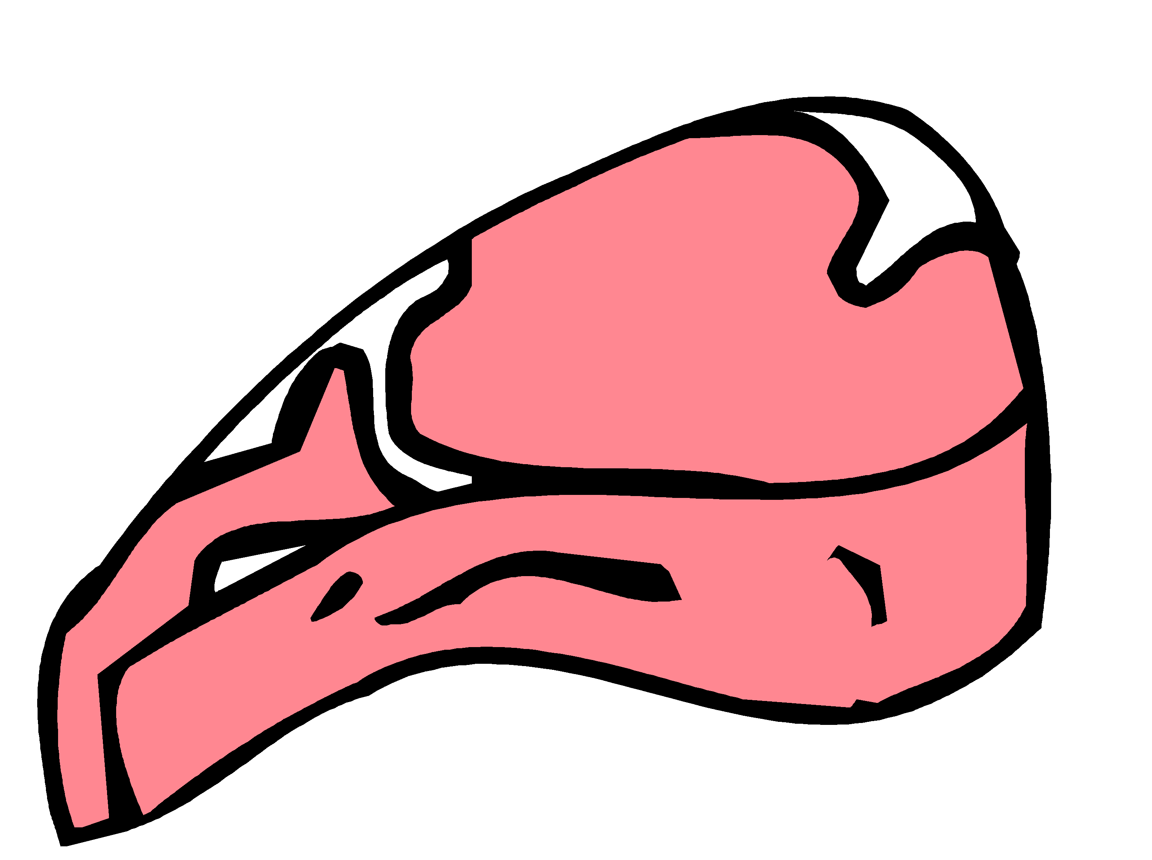 | COLLATION | SALADE CHOU CHINOIS AUX POMMES ET AUX NOIX ***/  RADIS BEURRE/TOMATES CONCOMBRES  CORDON BLEU FRAIS OU STEAK HACHE DE VEAU *  PETITS POIS CAROTTES  FROMAGE A LA COUPE **  PATISSERIE MAISON
VENDREDI 09 | COLLATION | SALADE COMPOSEE ***/TOMATES VINAIGRETTE/POMELOS  CHIPOLATAS ** OU MERGUEZ **  PUREE MAISON  GLACE
* Viande française ** Producteur local *** Production Maison **** Végétarien

La Gestionnaire, L’Infirmière, Le Principal,

F. MOUTY I.MANANT A.RAPINAT

